Stimme aus der Stille – Nand 0.1

Abenteuer
You meet in a Stabscontainer, Stabskadettin Heinlein, Briefing
- Umzugshelfer für Granatenfertigung, Verlegung wg. Umbaus, keine Kisten aufmachen! könnte gefährlich sein, ᚠᚢᚦ
- Solan ist nicht da, sie trauert wegen ihrer Brumsen
- Runder kommt zu spät, sein Echsenschupp Schnuppi wartet vor dem Bullauge
- Proviantzelt-Chaos
  - Furiermeister Kelv schreit: das Proviantzelt ist voller ekliger Flittermolch-Larven
  - Abbruch Briefung, Kadetten werden geschickt, um das Proviantzelt zu säubern
Auftrag: Umzug der Granatenfertigung + tragischer Unfall
- Lagerhalle des Alten Raumhafens, groooos, mit Runen markierte Areale
- Kisten müssen von ᛞ Dagaz nach ᚾ Naudiz umgezogen werden, Motorsacke
- Probleme: Beladung, grooosem unhandluche Kiste, aufgebrochene Kiste
- Umgang mit Unfall
  - Runder war bei der Einweisung nicht da und wird sterben, weil er eine ᚦ-Kiste fallen lässt
  - Heinlein ist bestürzt, Abtransport Runder, Rest des Tages frei
Runders Geheimnis
- Schnuppi ist traurig, heult an der Motorsacke mit der Leiche (brrr)
- Schnuppi läuft weg zum Donnerbalen, ein Kadett muss folgen
- am Donnerbalken finden sie eine modifizierte Funkkiste, die Runder versteckt hat sowie einen Zettel mit der angabe einer Uhrzeit 2100 und einer Frequenz
- zu diesem Zeitpunkt meldet sich dann Hal, eine KI, sie braucht einen alten V5-Akku
Hilfe für die KI Hal
- V5-Akku besorgen: könnten irgendwo im Schrott sein, den müsste man mit den HRs beseitigen; oder Geraffelei
- Akku an Hal überreichen
  - Hal ist vergraben im Wildbrumsen-Bau im Schachtelhalm-Wald
  - Schnuppi kennt den Weg
  - Wachbrumsen mit Bromrauch lahmlegen
  - Halo möchte dortbleiben, weil sicher
Modularfaust Basiskurs
- Erklärung Modularfaust
- Nachtigallerator = Unsichtbarkeitsgenerator, ausbaubar (verboten!!!)
- Schussübungen
- erster Einsatz: Wildbrumsenbau soll vernichtet werden
- Wie schaffen es die Kadetten, Heinlein zu überzeugen, das NICHT zu tun, um Hal zu schützen, oder lassen Sie das einfach geschehen?
- Tipp: Kommandantin Solan zuhilfe holen, die LIEBT Brumsen und wir entsprechend vorgehen
Abschluss
- Heinlein lobt den Einsatz, danke, dass ihr euren Auftrag ausgeführt habt!

Karte
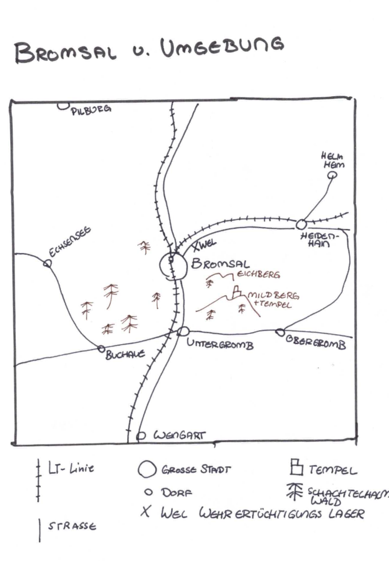
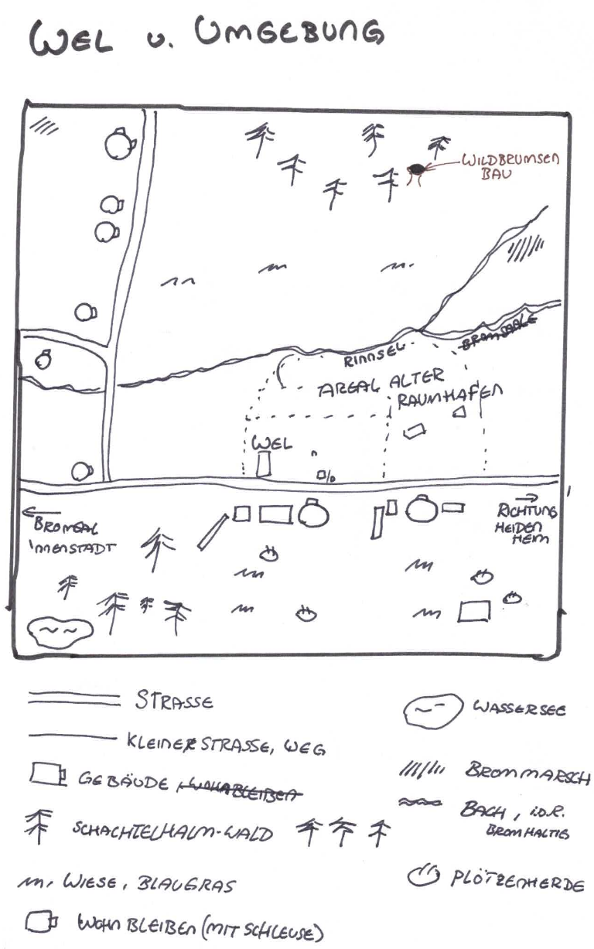
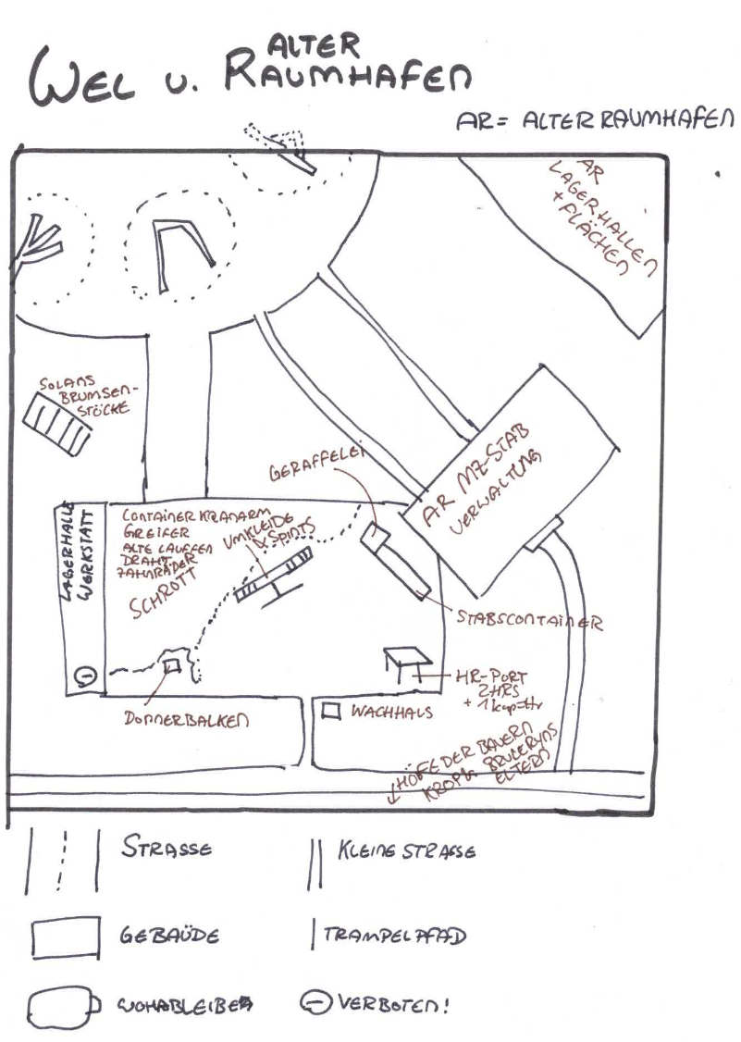
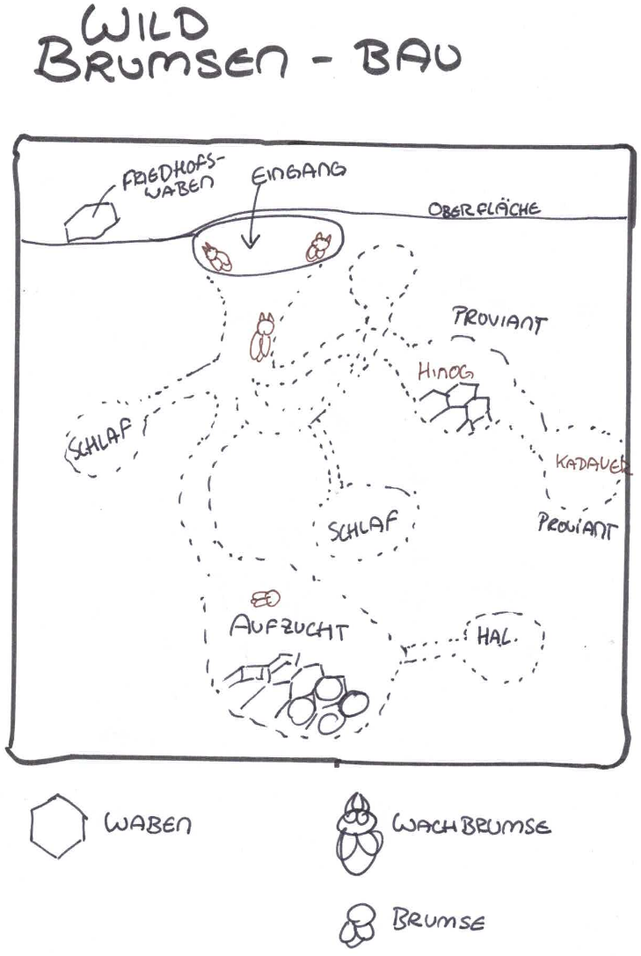

Legende der Karte

1. Exerzierplatz
Ein staubiger, ockerfarbener Platz mit aufgesprungenem Boden. Weiße Kreidelinien markieren Marschwege. Rote Fähnchen flattern an krummen Metallpfählen. In der Ferne glühen rostige Lautsprecher im grellen Sonnenlicht.

2. Modularfaust mit Nachtigallerator (HR-Port)
Graublauer Kuppelbau mit leuchtenden Sensorstreifen in Orange. Der Nachtigallerator brummt leise – wie ein schnarchender Vogel. Zwei Hebrobotos stehen am Port:
– Klein & Neu: mattweiß mit blauen Lichtaugen.
– Groß & Alt: rostrot, wuchtig, mit abgeplatztem Lack und einem langsam mahlenden Arm.

3. Stabscontainer & Schrottfeld
Der Stabscontainer ist ockerrot, mit einer grellgelben Tür und Funkantenne. Daneben: das Schrottfeld. Alte Raumschiffteile liegen unter der roten Marskruste wie Knochen. Vieles glitzert silbern oder ist mit lila Rost überzogen – Relikte vom alten Raumhafen.

4. Wachhäuschen
Ein kleiner, würfelförmiger Posten aus sandfarbenem Komposit. Innen blinkt ein grünes Display. Außen hängt eine zerschlissene Flagge. Ein übergroßer Helm liegt auf der Fensterbank – wohl vergessen.

5. Landeplatz des alten Raumhafens
Graubraune Betonplatten mit ausgebleichten Futhark-Zeichen, die unter dem Staub hervorblitzen. Zwischen den Rissen summen die Brumsenstöcke – dunkelviolett-glänzende Bienenröhren mit wächsernen Ringen, aus denen warmer Duft aufsteigt.

6. Verwaltungsgebäude
Reinweißer Blockbau mit spiegelnden Fenstern und blauen Leuchtstreifen. Zwei echte Soldaten stehen davor – grün-grau uniformiert, mit goldenen Rangabzeichen. Das Gebäude strahlt Ordnung, aber auch Angst aus.

7. Lagerhalle des alten Raumhafens
Breite Halle mit rostigen Wänden, die im Sonnenlicht orange schimmern. Drinnen stehen nur noch drei Container:
– Einer enthält vergilbte Marskarten und zerknickte Raumanzüge
– Einer ist mit Werkzeugresten und Stuhlteilen gefüllt
– Der dritte ist verschlossen, mit einem alten Symbol in Silber und Schwarz

8. Hof von Krop Orbs Eltern
Ein aus Blechteilen zusammengeschweißter Bauernhof mit rötlicher Schutzlackierung. Im Hof wachsen Marswurzeln aus künstlich bewässerten Rillen. Über allem liegt ein bronzefarbener Solarschirm. Ein Generator surrt freundlich.

9. Hof von Brul Eryns Eltern
Hellgelber Anbau an einem alten Frachtcontainer. In den Fenstern hängen blaue Tücher. Zwei klapprige Drohnen kreisen über kleinen Tiergehegen aus Netzstoff. Die Erde hier ist heller, fast sandweiß – ungewöhnlich für die Gegend.

10. Plötzenweide
Ein flacher Krater mit grün-grauen Futterstreifen. Die Plötzn sind plump und kuhartig, mit schimmernden Häuten in Violett, Beige oder Hellblau. Ihr Sekret tropft in tiefe Auffangschalen aus gebürstetem Stahl. In der Ferne stehen Windtürme, die surren wie Insekten.

11. Tunnelgraben
Unten verlaufen die Gleise, die Tunnel/Graben-Wände sind zugewuchert, man kann daran herunter- und raufklettern; das Gleisbett betseht aus Gallertsteinen

12. Tunnel
Dunkel, dort leben Flittermolche und Gallertkrabben, es gibt zwei Leuchtglobusse an der Decke, der Weg ist holprig; bei einem Sturz kann der Anzug

Personae

🐾 Runder
Typ: MZ-Kadett, felinischer Herkunft
Alter: 12 Standardjahre
Fellfarbe: samtiges Grau mit hellem Bauch und dunklen Ringeln am Schweif (daher der Name „Runder“)
Augenfarbe: bernsteinfarben, mit einem leichten grünen Schimmer im Sonnenlicht
Ohren: auffällig groß, mit dunkler Zeichnung an den Spitzen – immer in Bewegung
Besonderheit: ein altes Ohrpiercing aus Messing, das er von seiner Mutter hat – eigentlich nicht erlaubt
💡 Charakter & Interessen
Runder ist neugierig, flink und etwas verträumt – oft nicht ganz bei der Sache, aber voller Ideen. Er liebt Geschichten über alte Maschinen, besonders wenn sie fast lebendig wirken.
Er hat eine Vorliebe für verlassene Orte, sammelt dort kleine Dinge: Dichtungen, Chips, Schrauben. Daraus baut er Mini-Kreaturen und behauptet, sie „atmen“.
Lieblingsplatz: das Dach eines alten Containers, wo er in den Himmel schaut und Radioschnipsel fängt.
Lieblingswort: „brummstill“ – so nennt er Momente, in denen alles gleichzeitig laut und friedlich ist.
🤫 Kleines Geheimnis
Runder spricht manchmal mit einer KI, die offiziell abgeschaltet wurde.
Er hat ihr heimlich ein kleines Radiomodul geschenkt, damit sie wieder zuhören kann.
Wenn du magst, können wir ihm noch eine persönliche Quest geben oder eine enge Freundschaft innerhalb der Gruppe. Oder vielleicht sogar eine kleine Rivalität. Sag einfach Bescheid! 🐾✨

1. Stabskadettin Heinlein
- Hobby: Alte Märchen über die Erde sammeln und nachspielen
- Geheimnis: Ihre Oma war früher eine berühmte Geschichtenerzählerin – doch ihre Bücher sind verboten
- Quest: Im Lagerarchiv eine versteckte Kiste mit den letzten Geschichten ihrer Oma finden – und retten, bevor der Inspektor kommt

2. Kommandantin Solan
- Rolle: Lagerleitung / Disziplin / Taktische Planung
- Funktion: Hat das letzte Wort im Lager. Führt mit klarem Blick und harter Stimme.
- Persönlichkeit: Kühl, strategisch, charismatisch. Kein Platz für Schwäche – aber gerecht.
- Hobby: Alte Märchen über die Erde sammeln und nachspielen
- Geheimnis: Ihre Oma war früher eine berühmte Geschichtenerzählerin – doch ihre Bücher sind verboten
- Quest: Im Lagerarchiv eine versteckte Kiste mit den letzten Geschichten ihrer Oma finden – und retten, bevor der Inspektor kommt

3. Furiemeister Kelv
- Rolle: Körperliche Ausbildung / Drill / Strafen
- Funktion: Zuständig für Ausdauertraining, Nahkampf und Lagerordnung.
- Persönlichkeit: Laut, unnachgiebig, hat immer einen Spruch auf den Lippen.
- Hobby: Miniaturmodelle von Marsfahrzeugen bauen und lackieren
- Geheimnis: Hat einen kleinen Bruder im Waisenhaus, den er heimlich besucht
- Quest: Genug Ersatzteile und Farben auftreiben, um dem Bruder ein funktionsfähiges Mini-Fahrzeug zu bauen – als Geburtstagsgeschenk

4. Wachhabende Veyra
- Rolle: Sicherheit / Nachtwache / Maschinenkontrolle
- Funktion: Kontrolliert Zugänge, kontrolliert Maschinen, beobachtet Kadetten heimlich
- Persönlichkeit: Still, fokussiert, fast schon unheimlich ruhig
- Hobby: Marskäfer beobachten und in einem Skizzenbuch festhalten
- Geheimnis: Ihre große Schwester wurde „versetzt“ – in Wahrheit versteckt sie sich in einem alten Versorgungstunnel
- Quest: Eine alte Taschenlampe und Batterien besorgen, um heimlich einen sicheren Weg zur Schwester zu finden – und sie mit Essen zu versorgen

5. Ausbilderin Fenn
- Rolle: Überlebenstraining / Geländeübungen / Notfallausbildung
- Funktion: Bringt den Kadetten bei, wie man im Ödland überlebt
- Persönlichkeit: Zäh, mitfühlend, heimlich rebellisch
- Hobby: Backt seltsame Kekse aus Marswurzeln und gibt ihnen Namen wie „Staubmuffin“
- Geheimnis: Ihr Cousin ist ein „langsamer Lerner“ – und soll in ein Speziallager kommen
- Quest: In die Lagerverwaltung schleichen, um seinen Bericht zu ändern – bevor der Transporter kommt

Kadettrollen – die Gegengruppe

1. Jaro – Späher
Aufgabe: Kundschaften, Wege erkunden, Feinde oder Gefahren frühzeitig entdecken
Typ: Wachsam, neugierig, oft ungeduldig
Konfliktpotenzial: Neigt dazu, Regeln zu ignorieren und auf eigene Faust loszuziehen.

2. Mira – Schildträgerin
Aufgabe: Beschützt schwächere Kameraden, hält die Gruppe zusammen, oft in vorderster Linie
Typ: Loyal, mutig, etwas stur
Konfliktpotenzial: Stellt sich selbst oft zu sehr in Gefahr, will niemanden enttäuschen.

3. Eli – Signalgeber
Aufgabe: Gibt mit Flaggen, Pfeifen, Licht etc. Signale, hält Verbindung zur Basis
Typ: Klug, ruhig, kommunikativ
Konfliktpotenzial: Hat Angst, im entscheidenden Moment die falsche Botschaft zu senden.

4. Lleora - Quartiermeisterin (oder: "Versorgungskadettin")
Aufgabe: Kümmert sich um Ausrüstung, Rationen, Karten und Logistik
Typ: Ordentlich, praktisch, leicht reizbar
Konfliktpotenzial: Fühlt sich oft unterschätzt, obwohl ohne sie nichts funktioniert.

5. Tomma – Feuerwart
Aufgabe: Hüter des Lagerfeuers, der Rituale, der Geschichten und der Disziplin
Typ: Stolz, traditionsbewusst, manchmal zu ernst Konfliktpotenzial: Besteht auf Regeln, auch wenn Flexibilität gefragt wäre.

6. Rika – Kartenleserin
Aufgabe: Verantwortlich für Navigation, Kartenkunde, Wegplanung
Typ: Klug, detailverliebt, manchmal etwas besserwisserisch
Konfliktpotenzial: Vertraut mehr auf Karten als auf Instinkt – was in der Wildnis nicht immer hilft.

7. Linus – Lauscher
Aufgabe: Lauscht auf entfernte Geräusche, Feindbewegungen oder geheime Gespräche
Typ: Still, aufmerksam, wirkt oft unbeteiligt – ist es aber nie.

